OS CONHECIMENTOS INDÍGENAS

OBS.: Esta atividade já foi iniciada em sala. Digite suas respostas no documento digital e finalize a atividade do panfleto.

Leia o texto e a notícia a seguir, grifando as palavras que você não entender:

Historiadores afirmam que antes da chegada dos europeus à América havia aproximadamente 100 milhões de índios no continente. Só em território brasileiro, esse número chegava 5 milhões de nativos, aproximadamente. Estes índios brasileiros estavam divididos em tribos, de acordo com o tronco linguístico ao qual pertenciam: tupi-guaranis (região do litoral), macro-jê ou tapuias (região do Planalto Central), aruaques ou aruak (Amazônia) e caraíbas ou karib (Amazônia).
Atualmente, calcula-se que apenas 800 mil índios ocupam o território brasileiro, principalmente em reservas indígenas demarcadas e protegidas pelo governo. São cerca de 305 etnias indígenas e 274 línguas. Porém, muitas delas não vivem mais como antes da chegada dos portugueses. O contato com o homem branco fez com que muitas tribos perdessem sua identidade cultural.
Fonte: https://www.sohistoria.com.br/ef2/indios/

Medicina indígena foi mais eficaz que remédios convencionais, diz pesquisa
Ao ouvir índios de tribos do Amazonas, 64,5% dos entrevistados confirmam a eficácia do método indígena em comparação com os remédios convencionais
Por iG São Paulo * | 06/08/2018 19:59 - Atualizada às 07/08/2018 13:14

Remédios convencionais não foram tão eficazes quando a medicina tradicional indígena para tratar dores entre os membros das tribos do Vale do Javari, no oeste do Amazonas. A afirmação faz parte da conclusão da pesquisa feita pela mestra em enfermagem Elaine Barbosa de Moraes, com apoio da Fundação de Apoio à Pesquisa do estado de São Paulo (Fapesp).
Moraes ouviu 45 índios das etnias marubo, canamari e matis, dos quais 80% recorreram à medicina tradicional indígena para o tratamento da dor e 64,5% confirmaram a eficácia desse método. Entre os 87,7% que usaram a medicina convencional, tomando o chamado “remédio de branco”, 22,2% disseram que o tratamento foi eficaz. “Fica bem evidente que, mesmo utilizando mais a medicina convencional, o alívio da dor vem mais com o uso do remédio da medicina tradicional indígena”, concluiu a pesquisadora.
Os tratamentos indígenas mais usados são os chamados “remédios do mato”, feitos com plantas e que são responsáveis pelo alívio da dor de 40% dos entrevistados. Existem ainda outras formas de tratar a dor, como, por exemplo, o uso de gordura animal, de enzimas, de banhos e de rituais de cura, conhecidos como pajelança.
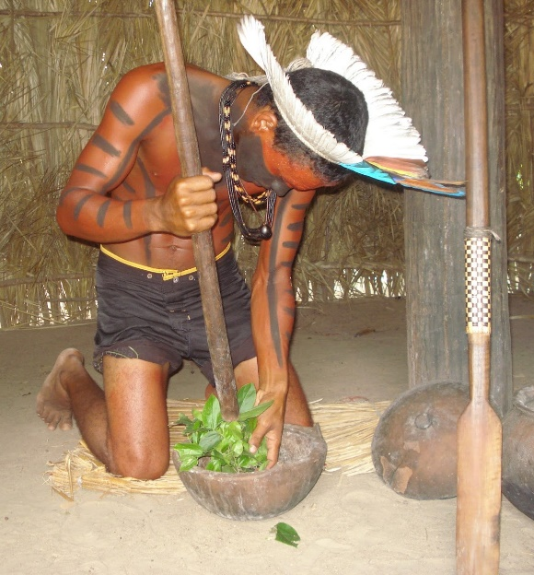
Para Moraes, uma das causas da eficácia do tratamento indígena é o conhecimento deles sobre o uso de tudo que a floresta oferece. “Esse tipo de medicina é um conhecimento que tem muito a acrescentar para a saúde da nossa população e poderia, tranquilamente, ser incluída entre as terapias complementares de saúde, assim como já foram incluídas outras terapias.” A pesquisadora destaca que o Brasil ainda carece de um bom estudo de todos esses tratamentos e de um mapeamento maior dos tratamentos da medicina indígena.
[...]
Questionado sobre os resultados da pesquisa, o Ministério da Saúde destaca que são vários os fatores que permeiam as questões relacionadas à eficácia de “remédios de branco” e das práticas da medicina tradicional indígena. Um dos fatores é o acesso e conhecimento construído em torno desses saberes. “A orientação é para que os profissionais de saúde atuem em diálogo permanente com os saberes indígenas.”
Segundo o ministério, a Política Nacional de Atenção à Saúde dos Povos Indígenas reconhece a eficácia da medicina tradicional indígena e estabelece sua articulação com o sistema oficial de saúde. “O Ministério da Saúde também empreende ações de educação permanente em saúde, com foco nas especificidades da saúde indígena”. Atualmente, são oferecidos três cursos, e dois contam com participação de trabalhadores do Distrito Sanitário Especial Indígena do Vale do Javari”, informou a pasta.
Fonte: https://saude.ig.com.br/minhasaude/2018-08-06/medicina-tradicional-indigena.html

Apesar de os indígenas brasileiros não terem constituído impérios grandes e complexos como os maias, incas e astecas, seu conhecimento sobre a natureza também era profundo, sendo de grande importância para sua cultura.

ATIVIDADE INDIVIDUAL
1) Com base nas atividades anteriores, faça uma lista comparando os conhecimentos dos povos nativos da América aos seus semelhantes de origem europeia. Ressalte as semelhanças e diferenças entre cada um.

Nativos da América | Europeus

2) Imagine que você é responsável por divulgar uma escola, colégio ou universidade que oferece cursos somente baseados nos conhecimentos dos povos nativos da América. Faça um panfleto de divulgação desses cursos, contendo o nome do curso, qual povo contribuiu para organizá-lo e quais conhecimentos ele permite que você adquira.
Utilize imagens e fontes de diferentes formatos e tamanhos!

